連接 Qbic 會議室預約面板
Qbic 面板吃 PoE+，畫面指向哪裡就顯示什麼，所以設定只有三件事：供電、把播放器 放上畫面、用六位代碼認領它。也包含面板正面內建的讀卡機，以及桌面用的 TD-0360。
2026-08-29 · https://offision.com/help/zh-hant/devices/connect-a-qbic-room-booking-panel/
Qbic 面板是一台背後有乙太網路埠的 Android 螢幕，到貨時對 Offision 一無所知。
它不像那些由原廠雲端管理的裝置，沒有註冊步驟、也沒有第二個帳號：供電、把
Offision 播放器放上畫面、用六位代碼認領它，就這樣。
唯一不那麼明顯的抉擇，是播放器怎麼上到畫面。Qbic 面板可以用安裝好的
Android 應用程式跑，也可以用它自己的瀏覽器跑，而這兩者並不對等——內建讀卡機
和離線影片是應用程式那邊的。這個抉擇在
用應用程式還是瀏覽器跑播放器；本文假設你
已經決定好了。
開始之前:
這面面板要顯示的會議室已經存在——見新增會議室。
你摸得到面板要接的那個交換器埠，因為那個埠供不供 PoE+，是唯一會讓安裝當場
卡住的事。

需要準備的東西
- 一台 Qbic 面板。已認證的會議室機種是 TD-1070、TD-1070 Lite、
TD-1050 Pro 和 TD-1060 Slim
- 一個支援 PoE+ 且電力預算還有餘裕的交換器埠。TD-1070 要 25 W，一般的
802.3af 埠供不上
- 面板連得到你 Offision 伺服器的網路
- 大約二十分鐘

讀卡機才是買它的理由
Qbic 面板用自己的正面讀員工卡——TD-1070 在右下、TD-1050 Pro 在下緣中央——
不必外掛讀卡機，旁邊的牆上也不必再裝東西。這是它和「尺寸剛好的螢幕」之間的
差別，而且值得在下單階段就弄清楚，因為之後都改不了。
- 標準版讀的是 13.56 MHz 的卡片。
- HID Global 的卡片需要 H 版，那是另一個料號。已經掛上牆的面板無法升級成
H 版。
- 部分機種另有 O 版，可讀取存在 Apple Wallet 裡的通行證。但 Offision 並不會
用到它：O 版讀 13.56 MHz 卡片的方式和標準版完全一樣，把錢包通行證靠上去不會有
任何反應。
- TD-1060 Slim 完全沒有內建讀卡機。 它要外接 USB 讀卡機，跟那些原本就不內建
讀卡機的品牌一樣。
- Qbic 面板讀回來的是卡片的序號，不是卡面印的那組號碼。先登記一張卡、實際
刷一次，再匯入其餘的。
刷卡之後會發生什麼，以及一個人的卡片怎麼跟他綁在一起，都在
刷員工卡報到。
讀卡機只在應用程式裡有用:
內建讀卡機只有在面板跑 Offision Android 應用程式時才會動。在面板的瀏覽器裡
根本碰不到它，卡片只能刷在 USB 讀卡機上。見
用應用程式還是瀏覽器跑播放器。

1. 供電並接上網路
把面板裝好，拉線回到 PoE+ 的埠。它會開進 Android。
給它一個位址——走乙太網路埠的 DHCP 是常見答案，固定位址則在面板自己的設定裡。
Wi-Fi 在大多數 Qbic 機種上是選配而非標配，所以下單時沒選 Wi-Fi 的面板，乙太
網路是唯一的路。

2. 把播放器放上畫面
沒設定過的 Qbic 面板會開進它自己的 Configuration 畫面。在那裡的 Content
欄位填入播放器位址，然後選 PLAY：
這是瀏覽器那條路，也是精靈裡那份指引帶你走的路。另一條是在面板上安裝 Offision
的 Android 應用程式，內建讀卡機和影片播放要靠它才會動——抉擇見
用應用程式還是瀏覽器跑播放器，步驟見
在 Qbic 設備上安裝 Offision 應用程式。
兩條路的結果一樣：面板會顯示一組六位配對碼，等著被認領。

3. 在主控台新增這面面板
前往 設備 › 預約面板 › 設備，選擇 新增。
Where in Offision: admin app → device/booking-panel/device (預約面板)
依序選 房間預約面板、這面面板要顯示的會議室，然後在 已認證設備 裡選
Qbic panels。
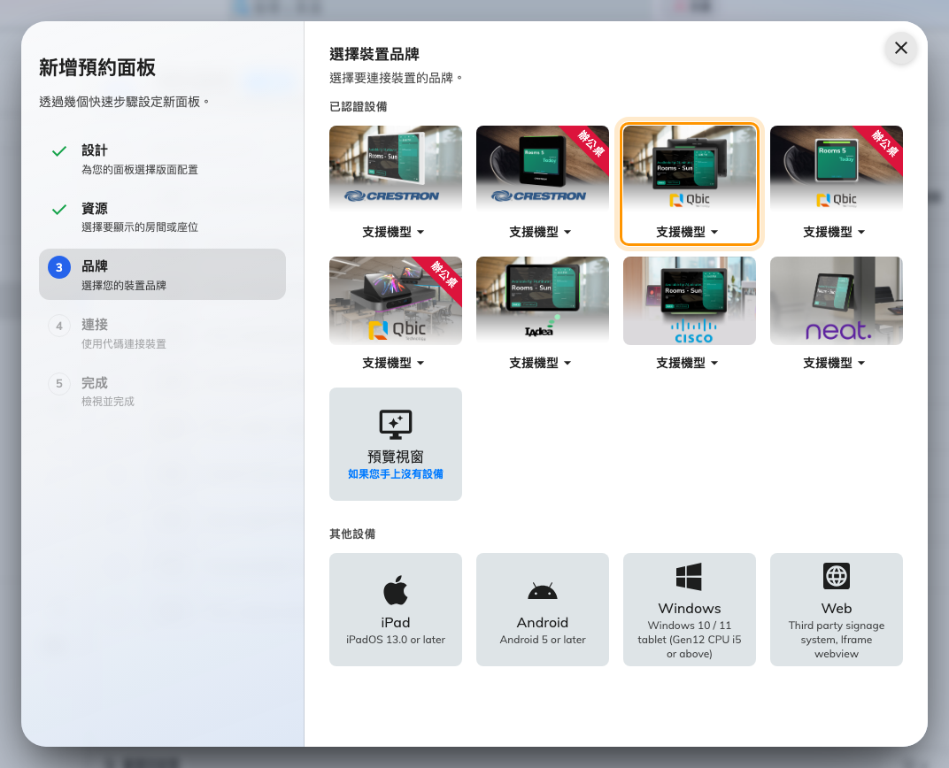
已認證設備裡的第三格：Qbic panels。
這個格子裡有三格是 Qbic 的，而在這裡最容易犯的錯就是選錯格。每一格都有一顆
支援機型 按鈕，列出這一格涵蓋的機型，並連到 Qbic 自己的頁面：
格子 | 涵蓋的機型
Qbic panels | TD-1050 Pro · TD-1060 Slim · TD-1070 Lite · TD-1070
Qbic desk panels | TD-0350 · TD-0360
Qbic docking | TDD-1000

4. 用代碼認領它
選了這一格之後，Qbic 自己的安裝指引會和一個輸入欄一起打開。輸入面板上顯示的
六位字元；打到最後一位它會自己送出。
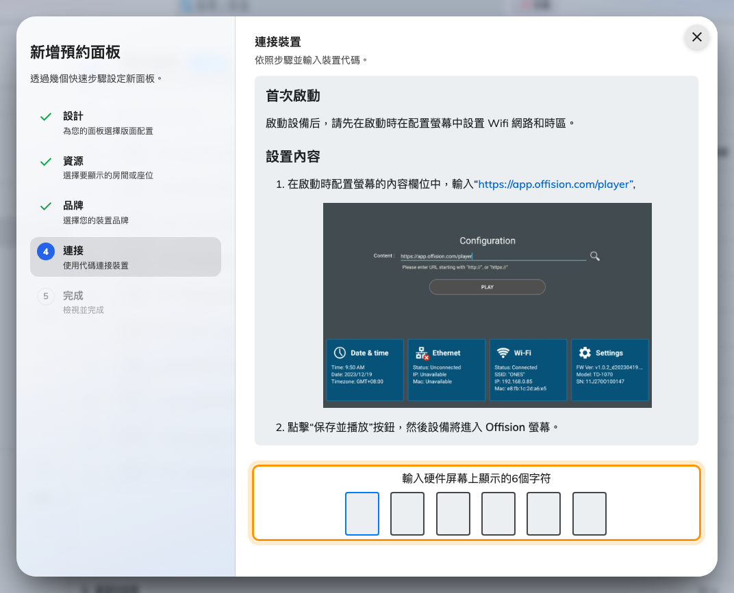
Qbic 的指引，以及認領面板的輸入欄。
精靈剩下的步驟，還有每面新面板之後會產生的通行碼，都在
把預約面板連上 Offision——包括為什麼那組通行碼
應該在面板上牆之前就改掉。

5. 確認它成功了
幾秒之內，面板會停止顯示代碼，開始顯示會議室。它在 設備 › 預約面板 ›
設備 裡的那一列也會在一分鐘內上線。
接著從頭到尾驗兩件事：
- 訂這間會議室。 自己訂一場，站在面板前看它變化，連光條一起看。
- 刷一張卡。 如果你下單時選了讀卡機，就在面板正面刷。一面從沒測過讀卡機的
面板，通常要等到第一個星期一早上才會有人發現。

工作桌面板
TD-0360 是同一個想法縮到工作桌的尺寸：3.6 吋的正方形螢幕，靠桌面的 USB 供電
而不是 PoE，所以有插座但沒有網路線的工作桌也放得下。
它走同一個精靈配對，只有兩點不同：選工作桌而不是會議室的面板類型，以及在已認證
的格子裡改選 Qbic desk panels。
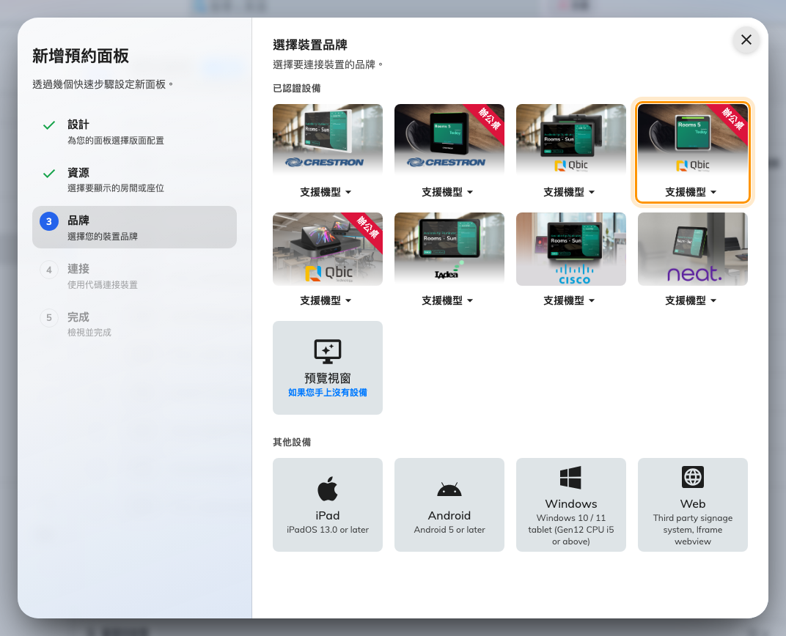
格子裡的第四格：TD-0360 配對用的 Qbic desk panels。
TD-0350 也從同一格配對。TDD-1000 除了是面板也是擴充座——同一條供電的
USB-C 線也會替接上去的筆電充電——它有自己的一格，叫 Qbic docking。

出問題的時候
你看到的 | 通常的原因
面板不開機 | 那個埠是 PoE 而不是 PoE+，或是交換器的電力預算用完了。TD-1070 要 25 W
開機了但一直連不到 Offision | 它沒有位址，或連不到你的伺服器。這是面板和你的網路之間的事，還輪不到 Offision
沒有配對碼，只有瀏覽器首頁 | 播放器位址沒有填進去，或應用程式裝了卻沒啟動
配對碼被拒絕 | 重新從面板上讀一次，不要照抄你抄下來的。睡過或重開過的面板顯示的是另一組
面板在顯示會議室或內容，沒有出現配對碼 | 它還被前一筆紀錄認領著。先去那邊取消連接 —— 見 把已經設定成別的用途的面板拿來重用
面板上線了，但光條一直暗著 | 面板是以純瀏覽器播放器啟動的：它的本機 API 沒有回應第一次探測，而那個答案被快取了。在面板上重新載入頁面
刷卡沒有反應 | 面板跑的是瀏覽器而不是應用程式，或卡片是 HID 而面板不是 H 版。見刷卡沒有反應
HID 卡片讀成別的號碼 | Qbic 面板回傳的是卡片序號，不是卡面印的設施碼和卡號。請從實際刷卡登記，不要照卡面輸入
上線了但顯示的會議室不對 | 會議室是在代碼之前、於精靈裡選的。在面板自己的那一列改掉，不必重新配對

這篇不涵蓋的事
- 它不管理面板。 韌體、亮度、網路和自助模式啟動器都留在面板自己的 Android
設定裡。Offision 認得的是配對成功的那個播放器，不是那個機殼。
- 它不決定面板能做什麼。 品牌那一格決定的是你會看到哪一份安裝指引；能做
什麼取決於硬體，以及它跑的是不是應用程式——見
Offision 支援哪些預約面板硬體。
- 它不涵蓋數位看板。 用 Qbic 播放器帶一面牆上的螢幕是另一種設備類型，精靈
也不同——見在 Qbic 螢幕上播數位看板。

